Η πρωτοβουλία του Caravan Project, με αποκλειστικό δωρητή το Ίδρυμα Σταύρος Νιάρχος και όχημα το ντοκιμαντέρ, την αφήγηση και τη φωτογραφία, ξεκίνησε το 2011, με στόχο την καταγραφή και την αποτύπωση ανθρώπινων ιστοριών, που έχουν τη δύναμη να αφυπνίζουν, να συν-κινούν και να αναδεικνύουν μια εμψυχωτική πλευρά της χώρας μας.
Συγκεκριμένα, το Caravan Project παρήγαγε 12 ντοκιμαντέρ, φωτογράφισε απομακρυσμένα μέρη της Ελλάδας, από τα Πομακοχώρια μέχρι την Κρήτη, από το Καστελόριζο μέχρι την οροσειρά του Γράμμου, από τη Μάνη μέχρι το Άγιο Όρος, κινηματογράφησε πάνω από 20 μικρο-ιστορίες ανθρώπων κατά την πορεία του συναρπαστικού οδοιπορικού του. Παράλληλα, παρουσίαζε τη δράση και τα αποτελέσματά της σε σχολεία, πανεπιστήμια, πολιτιστικούς χώρους, μουσεία, πλατείες, χωριά, σωφρονιστικά ιδρύματα, εγχώρια και διεθνή φεστιβάλ, μεταφέροντας την πυρακτωμένη ενέργεια των προσωπικών ιστοριών και κάνοντας πράξη το όραμά της για συμμετοχή και διάδραση.
Το κινηματογραφικό του έργο βραβεύεται και προβάλλεται διαρκώς σε διεθνή φεστιβάλ (1ο Βραβείο Κοινού στο 14^{ο} & 16^{ο} Φεστιβάλ Ντοκιμαντέρ της Θεσσαλονίκης, Τιμητική Διάκριση στο Balkan Snapshots Festival του Άμστερνταμ, Festival International du Film d’ Environnement στο Παρίσι, International Film Festival Documentarist στην Κωνσταντινούπολη και στο Festival Scope στη Νέα Υόρκη κ.α.). Ταυτόχρονα, το φωτογραφικό του έργο εκτίθεται σε διεθνείς εκθέσεις και φεστιβάλ (Photomed France, Αthens Biennale, Photobiennale, Aegeanale), ενώ το συνολικό του έργο χαίρει εκτίμησης από σημαντικούς ανθρώπους των τεχνών και των επιστημών. Χαρακτηριστικό είναι το σχόλιο του σκηνοθέτη Κώστα Γαβρά: «Η δράση αυτή είναι η πιο αξιοπρόσεκτη από πλευράς περιεχομένου και αισθητικής αξίας που έχω παρακολουθήσει τα τελευταία χρόνια στην Ελλάδα». Τέλος, αξίζει να σημειωθούν ότι το Caravan Project συμπεριλήφθηκε από τη δημοσιογράφο Τine Hens στο project- βιβλίο “A Slow Revolution” που χρηματοδοτείται από το Ευρωκοινοβούλιο και περιλαμβάνει τις πιο θετικές δημιουργικές δράσεις, με κοινωνικό αντίκτυπο αυτή τη στιγμή στην Ευρώπη, καθώς και στο βιβλίο του πανεπιστημίου του Lincoln με τίτλο “Untold Stories”, που θα εκδοθεί από τον οίκο Routeldge Publishing, έναν από τους πιο σημαντικούς ακαδημαϊκούς εκδοτικούς οίκους παγκοσμίως.
Στη δεύτερη φάση του, το Caravan Project μετασχηματίζεται σε ένα μετακινούμενο αναδυόμενο πολυχώρο (Pop-up) και ταξιδεύει σε 7 ελληνικές πόλεις, εμβαθύνοντας ακόμη περισσότερο στον εκπαιδευτικό και κοινωνικό του χαρακτήρα. Το Caravan Project θα εγκαθίσταται για 1 μήνα σε κάθε μια από τις πόλεις-σταθμούς, χρησιμοποιώντας δύο Γιουρτ (κυκλικές σκηνοειδείς κατασκευές της Κεντρικής Ασίας).
Αναλυτικότερα, η δράση του σε κάθε πόλη-σταθμό θα περιλαμβάνει:
- Μια πολυμεσική έκθεση γύρω από το πρωτογενές υλικό που συνέλεξαν οι δημιουργοί του Caravan Project
- Εργαστήρια δημιουργικής ιστόρησης για ενήλικες, που θα έχουν ως στόχο την παραγωγή και τον εμπλουτισμό των ιστοριών του Caravan Project από τους συμμετέχοντες στα εργαστήρια
- Εκπαιδευτικά προγράμματα για μαθητές σχολείων
- Προβολές των ντοκιμαντέρ του Caravan Project και κύκλους συζητήσεων με το κοινό
- Συλλογή και διάσωση ιστοριών με στόχο τον εμπλουτισμό της διαδικτυακής πλατφόρμας ιστοριών που λειτουργεί στον ιστότοπο caravanproject.org
- Συνεργατικές δράσεις με ερευνητικούς, ακαδημαϊκούς και κοινωνικούς τοπικούς φορείς
To οδοιπορικό του Caravan Project ξεκινά στις 15 Οκτωβρίου 2014 από τη Μυτιλήνη και θα ολοκληρωθεί στην Αθήνα, ενώ στη συνέχεια η ομάδα θα παρουσιάσει το συνολικό έργο (2011-2015) στο Βερολίνο, το Παρίσι και τη Νέα Υόρκη και το Λίβανο.
Ακολουθήστε το Caravan Project
www.facebook.com/caravanproject.org
www.twitter.com/caravanproject_
www.instagram.com/caravanproject

Παρακολουθήστε τα video του
www.vimeo.com/user9113964
www.youtube.com/channel/UCHYPUn1ePcMlVCyEtH6naGg

Για θέματα Τύπου μπορείτε να επικοινωνήσετε με την Κατερίνα Αποστολοπούλου, apos_katerina@hotmail.com, 6948173955

ΑΠΟΚΛΕΙΣΤΙΚΟΣ ΔΩΡΗΤΗΣ
Το Ίδρυμα Σταύρος Νιάρχος (www.SNF.org) είναι ένας από τους μεγαλύτερους φιλανθρωπικούς οργανισμούς στον κόσμο και πραγματοποιεί δωρεές στους τομείς της τέχνης και του πολιτισμού, της παιδείας, της υγείας και της κοινωνικής πρόνοιας. Το Ίδρυμα ενισχύει με δωρεές οργανισμούς που επιδεικνύουν αποτελεσματική διοίκηση και σωστή διαχείριση και αναμένεται να επιφέρουν αισθητές, διαχρονικές και θετικές κοινωνικές επιρροές. Επίσης, το Ίδρυμα στηρίζει ενεργά προγράμματα που συμβάλλουν στην σύμπραξη φορέων δημόσιου και ιδιωτικού τομέα, ως αποτελεσματικά μέσα υποστήριξης του κοινού καλού.

Υπό την Αιγίδα
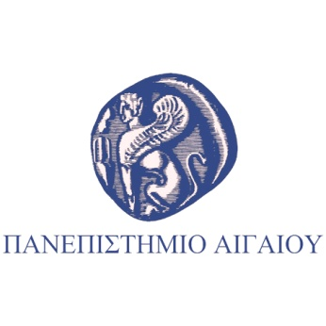
Με την Υποστήριξη
Δήμος Λέσβου |  | 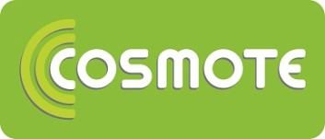 |  | 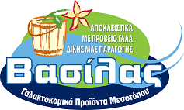
Χορηγός Μεταφοράς
Χορηγοί Επικοινωνίας
 | 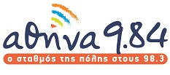 |  |  |  | 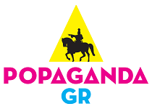
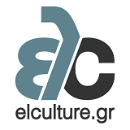 |  |  |  |  | 